15 февраля 2021 года № 257

О подготовке проекта планировки территории, ограниченной ул. им. Кутякова И.С., границами земельных участков с кадастровыми номерами 64:48:030346:4, 64:48:030346:59, Привокзальной площадью, ул. Аткарской в Кировском районе города Саратова с проектом
межевания в его составе

В соответствии со статьями 41.2, 42, 43, 45, 46 Градостроительного кодекса Российской Федерации, Правилами землепользования и застройки муниципального образования «Город Саратов», утвержденными решением Саратовской городской Думы от 25.07.2019 № 54-397
постановляю:

1. Комитету по управлению имуществом города Саратова:
1.1. Обеспечить подготовку проекта планировки территории, ограниченной ул. им. Кутякова И.С., границами земельных участков с кадастровыми номерами 64:48:030346:4, 64:48:030346:59, Привокзальной площадью, ул. Аткарской в Кировском районе города Саратова с проектом межевания в его составе (приложение № 1).
1.2. В течение одного года со дня издания настоящего постановления разместить заказ на выполнение работ по подготовке проекта и на выполнение инженерных изысканий, необходимых для подготовки проекта, указанного в пункте 1.1 настоящего постановления.
2. Утвердить задание на выполнение инженерных изысканий, необходимых для подготовки проекта, указанного в пункте 1.1 настоящего постановления (приложение № 2).
3. Комитету по общественным отношениям, анализу и информации администрации муниципального образования «Город Саратов» опубликовать настоящее постановление в средствах массовой информации в течение трех дней со дня его издания в порядке, установленном для официального опубликования муниципальных правовых актов, и разместить на официальном сайте администрации муниципального образования «Город Саратов».
4. Контроль за исполнением настоящего постановления возложить на заместителя главы администрации муниципального образования «Город Саратов» по градостроительству и архитектуре.

Глава муниципального образования
«Город Саратов» М.А. Исаев
Приложение № 1
к постановлению администрации
муниципального образования
«Город Саратов»
от 15 февраля 2021 года № 257

Схема
(границы проекта планировки территории, ограниченной ул. им. Кутякова И.С., границами земельных участков с кадастровыми номерами 64:48:030346:4, 64:48:030346:59, Привокзальной площадью, ул. Аткарской в Кировском районе города Саратова)

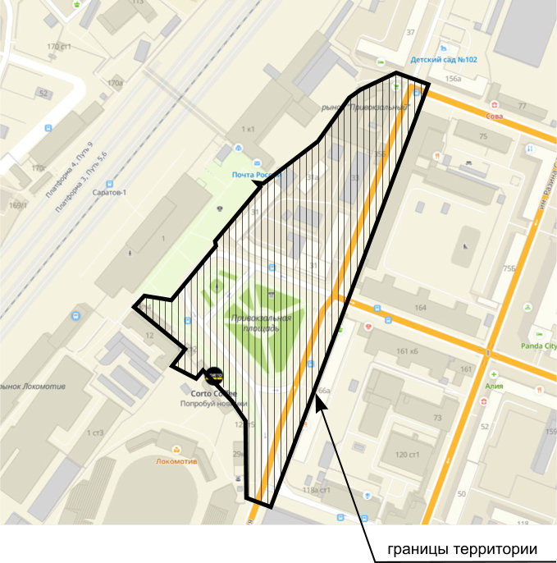

Председатель комитета по управлению
имуществом города Саратова С.Н. Чеконова

Приложение № 2
к постановлению администрации
муниципального образования
«Город Саратов»
от 15 февраля 2021 года № 257

Задание
на выполнение инженерных изысканий

1. | Объект инженерных изысканий | Территория, ограниченная ул. им.  Кутякова И.С., границами земельных участков  с кадастровыми номерами 64:48:030346:4, 64:48:030346:59, Привокзальной площадью,  ул. Аткарской в Кировском районе города Саратова
2. | Вид документации по планировке территории | проект планировки территории с проектом межевания в его составе
3. | Описание объекта планируемого размещения капитального строительства
4. | Границы территории проведения инженерных изысканий | согласно приложению № 1 к настоящему постановлению
5. | Виды инженерных изысканий | - инженерно-геодезические изыскания;  - инженерно-геологические изыскания;  - инженерно-гидрометеорологические изыскания;  - инженерно-экологические изыскания
6. | Требования к результатам инженерных изысканий | инженерные изыскания выполнить в соответствии с требованиями и положениями нормативных документов:  - приказ Минстроя России от 25 апреля 2017 г. № 739/пр «Об утверждении требований к цифровым топографическим картам и цифровым топографическим планам, используемым при подготовке графической части документации по планировке территории»;  - СП 47.13330.2016. Свод правил. Инженерные изыскания для строительства. Основные положения. Актуализированная редакция СНиП 11-02-96;  - СП 11-104-97. Инженерно-геодезические изыскания для строительства;  - СП 11-105-97. Инженерно-геологические изыскания для строительства;  - ГОСТ 21.301-2014. Межгосударственный стандарт. Система проектной документации  для строительства. Основные требования  к оформлению отчетной документации по инженерным изысканиям;  - ГОСТ Р 21.101-2020 «Система проектной документации для строительства. Основные требования к проектной и рабочей документации»;  - действующие технические регламенты, санитарные правила и нормы, строительные нормы и правила, иные нормативные правовые акты

Председатель комитета по управлению
имуществом города Саратова С.Н. Чеконова

